ACO Monoblock
отводнителен улей RD 200 V тип 0.0

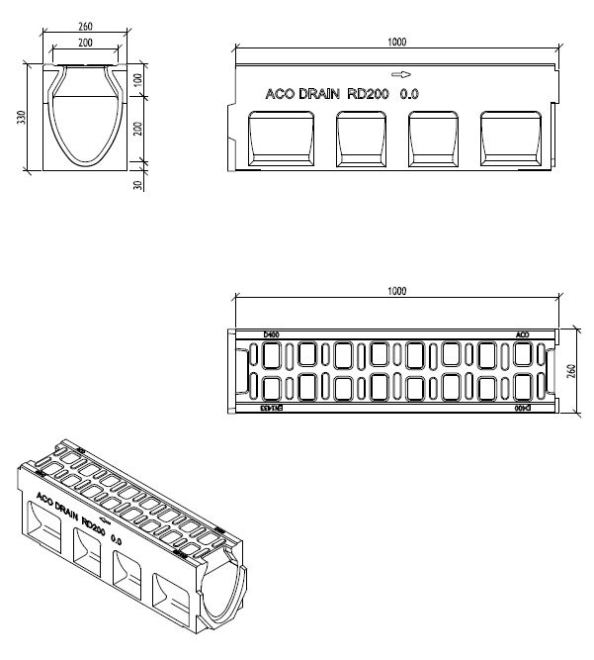

Текст за спецификации
Монолитен отводнителен улей от една част с
V-образна форма на сечението от полимербетон
Kлас на натоварване от D 400 до F900, съгласно БДС EN 1433:2003
100% водоплътен
Цвят: натурален/ антрацит
Напречно сечение на отворите 583 cm²/m
Номинална ширина 20 cm Строителна ширина 26 cm
Дължина 100 /200 cm
Строителна височина 33 cm
Тегло: елемент 100 cm - 92 kg
елемент 200 cm – 184 kg

*Моля изтрийте ненужното

ACO Monoblock
отводнителен улей RD 200 V тип 0.0 –
водосъбирателна шахта
Текст за спецификации

Водосъбирателна шахта от с решетка от чугун EN-GJS за монолитен отводнителен улей от полимербетон
Цвят: натурален
Клас на натоварване от D400 до F900, съгласно БДС EN 1433:2003
С два секретни болта за предотвратяване на вандализъм
С долна част с интегрирано маншетно уплътнение NBR за водоплътна хоризонтална връзка DN160/200
Номинална ширина 20 cm
Строителна ширина 26 cm
Строителна височина 72,5 cm
Тегло горна част 74,5 kg

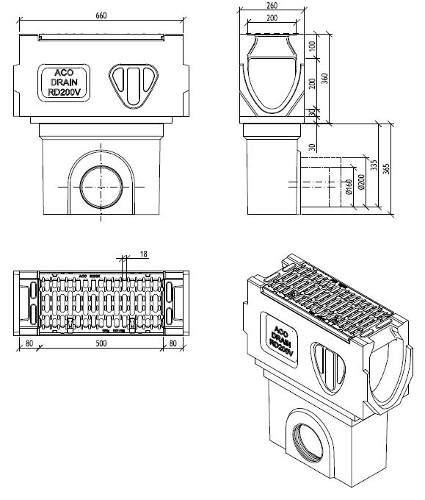

ACO Monoblock
отводнителен улей RD 200 V тип 0.0 –
ревизионен елемент
Текст за спецификации

Ревизионен елемент за монолитен отводнителен улей от полимербетон с решетка от чугун EN-GJS
Цвят: натурален
Клас на натоварване от D400 до F900 съгласно
БДС EN 1433:2003
С два секретни болта за предотвратяване на вандализъм
Напречно сечение на отворите 935 cm²/m
Дължина 66 cm
Строителна ширина 26 cm
Строителна височина 33 cm
Със странични заготвени отвори за ъглови,
Т-образни и кръстосани връзки
Опция със заготвен отвор за вертикално заустване или интегрирано маншетно уплътнение (LLD) .
Тегло 51,6 kg

